# 1. General

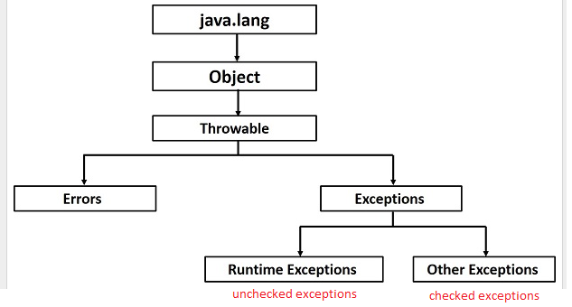

Runtime exceptions: exception chỉ phát hiện được khi chạy, không cần try catch hoặc throw

Other exceptions: exception bắt buộc phải dùng try catch hoặc throw.

(English: adding throws exception to the medthod signature or adding try cactch.